**ВВЕДЕНИЕ И ПОСТАНОВКА ЗАДАЧИ**

Энергетика является ключевой, жизнеобеспечивающей системой. Основой энергетики сегодняшнего дня являются топливные запасы угля, нефти и газа, которые удовлетворяют большую часть энергетических потребностей человечества. Поскольку Беларусь не обладает достаточными собственными энергетическими ресурсами, вопросы оптимизация являются весьма актуальными. Производство электрической энергии даже с применением современных энергетических систем сопровождается потерями. Используя критерии оптимизации их значения можно уменьшить, обеспечивая заданную надежность и качество электроснабжения потребителей электрической энергии.

Цель данной работы заключается в оптимальном распределении активной и реактивной мощности в основной распределительной сети Республики Беларусь и расчет по аналитическим методам распределения активной и реактивной нагрузки на примере произвольного участка сети.

Оптимальный режим энергосистемы - это такой режим из допустимых, то есть удовлетворяющих условиям надежности и качества электроэнергии, при котором обеспечивается минимум суммарного расхода условного топлива при заданной в каждый момент времени нагрузке потребителей.

Для решения данного вопроса рассматриваются следующие задачи:

1. методики оптимального распределения активной, реактивной мощности, комплексного распределения нагрузок;
2. методики и алгоритмы распределения мощностей в энергосистеме, в условиях эксплуатации;
3. расчет режима и его анализ по методикам, указанным выше;
4. анализ технико-экономических показателей.

Постановка задачи сводится к тому, что энергосистема состоит некоторого количества обобщенных и отдельных узлов и имеются станции различных типов. Известны активные и реактивные нагрузки в узлах, причем они не зависят от напряжений и частоты системы. Их значения могут быть найдены путем исследования графиков нагрузок. Параметры режима – активные и реактивные мощности генераторных узлов, модули напряжений и фазовые углы в узлах системы. Требуется определить оптимальное распределение нагрузки по условию минимума расхода условного топлива системы.

Отыскание минимума сложной функции и есть задача оптимизации.

Повышение экономичности работы энергосистем можно достичь двумя основными путями. Первый путь состоит в совершенствовании оборудования – генераторов, трансформаторов, проводников и т.д., т.е. это путь улучшения технико-экономических характеристик оборудования. Второй путь заключается в решении следующих типовых задач:

1. оптимальное распределение активной и реактивной мощно­стей между генерирующими источниками, включенными в работу;
2. оптимальный выбор включенных в работу агрегатов (котлов, турбогенераторов);
3. оптимальное назначение оперативного резерва мощности в энергосистеме;
4. выбор оптимальной схемы энергосистемы;
5. оптимальное регулирование частоты и напряжений.

Назначение оптимальных мощно­стей для какой-либо станции имеет смысл лишь в том случае, если при таком назначении распределение мощностей между отдельны­ми агрегатами внутри электростанции также является оптималь­ным и, кроме того, если режим нагрузки агрегата при заданной ему оптимальной мощности по всем параметрам агрегата является оп­тимальным. Это означает, что при заданной нагрузке котла выбра­ны и поддерживаются оптимальные значения параметров режима агрегата.

Установление оптимальных параметров режима агрегата при заданной ему нагрузке осуществляется оперативным персоналом, обслуживающим агрегат, по нормальным эксплуатационным инст­рукциям.

Решение задачи оптимального распределения мощностей может базироваться на одном из рассматриваемых далее общих методов. Все эти методы обеспечивают получение таких значений мощностей, при которых суммарные затраты достигают минимума. Таким образом, с математической точки зрения задача сводится к отысканию мини­мума функции многих переменных. Эти переменные имеют целый ряд ограничений или связей и не являются независимыми.

Для наглядности, отобразим описанное выше на плакате 1 графической части дипломного проекта.

# 1 ОБЗОР ЛИТЕРАТУРНЫХ ИСТОЧНИКОВ ПО ТЕМЕ ДИПЛОМНОГО ПРОЕКТА

Сегодняшние знания человека складываются из научно обоснованных доводов, которые собирались столетиями. Поэтому является необходимостью привести источники сведений, уже полученные научными работниками и авторами.

Показатели и нормы качества электроэнергии были найти в литературе [1], являющейся действующим ГОСТом для некоторых государств СНГ, принятом в 1997 году. Нормы, установленные данным стандартом, являются обязательными во всех режимах работы сетях и систем общего назначения.

Главным источником при проектировании, монтаже и эксплуатации электрических установок, является литература [2, 3]. Здесь установлены правила устройства электроустановок с целью обеспечения надежности и безопасности.

Так же источником информации является “Схемная и режимная информация по основным электрическим схемам РУП «ОДУ»”. Благодаря информации, полученной во время прохождения преддипломной практики, можно произвести расчеты, исходные данные для которых являются реальной, практической информацией, которая используется в данное время для оптимального распределения нагрузок [4] .

Основным источником является книга Веникова В.А. - «Оптимизация режимов электростанций и энергосистем», которая необходима для описания теоретической часть дипломной работы в достаточном объеме [5] . Подробно расписаны методы и способы распределения нагрузок в книге того же автора - «Электрические системы. Электрические расчеты, программирование и оптимизация режимов» [6] .

Все необходимые для расчетов данные были взяты из «Справочника по проектированию электроэнергетических систем под редакцией С.С. Рокотяна и И.М. Шапиро [7] и книги «Электрические системы и сети. Проектирование» Г. Е. Поспелов, В. Т. Федин [8].

# 2 КРАТКИЙ ОБЗОР И АНАЛИЗ МЕТОДОВ РАСПРЕДЕЛЕНИЯ АКТИВНОЙ И РЕАКТИВНОЙ НАГРУЗОК ЭНЕРГОСИСТЕМ

Условием оптимального распределения активных мощностей и критерием экономического распределения нагрузок является равенство относительных приростов расхода топлива.

Для нахождения численных значений оптимальных мощностей станций или источников, могут использоваться аналитические или практические методы решения задачи [5, 6]. Рассмотрим некоторые из них.

Также проиллюстрируем изложенное ниже на плакатах 2 и 3 графической части дипломного проекта.

Задачей распределения реактивной нагрузки является изменение режимов работы трансформаторов и автотрансформаторов, реактивной мощности источников, которые в рассматриваемых сетях в основном изменяют значение напряжений узлов схемы сети и потоки реактивной мощности по ветвям схемы сети. Данную задачу необходимо решать комплексно с задачей оптимизации режима по активной мощности. Но из-за трудности комплексного решения поставленной задачи – она подразделяется на две самостоятельные задачи. Вначале приближенно решается задача распределения активной мощности между источниками системы, а затем при известной мощности электростанций решается задача оптимизации по реактивной мощности и напряжению.

Пример ручного расчета оптимизации режима рассматривается в разделе 6.

# 2.1 Аналитические методы распределения активных мощностей в энергосистеме

Аналитические способы распределения нагрузки могут быть самыми разными.

Рассмотрим некоторые из них:

1. Прямой метод оптимизации;
2. Метод динамического программирования;
3. Метод штрафных функций;
4. Градиентный метод.

# Прямой метод оптимизации

Математически можно сформулировать задачу оптимизации следующим образом. Имеется функцияn переменных *F(x1, x2,…,xn).* Эти переменные связаны между собой *k* уравнениями или неравенствами связи:

 (2.1)

где W1, W2,…,Wk ‑ некоторые функции переменных xi(i = 1, 2,…,n).

Требуется найти минимум функции F*.*

Решение задачи оптимизации при ограничениях в форме неравенств требует применения весьма сложных методов оптимизации (метод Куна ‑ Таккера и др.). В дальнейшем рассматриваются более простые методы оптимизации при ограничениях переменных в форме уравнений. В этом случае число уравнений *k* должно быть меньше *n.*

Прямой метод оптимизации заключается в том, что с помощью уравнений (2.1) в выражении для *F* исключаются *k* произвольных неизвестных, например, *х, х2, ..., хk.* Остающиеся *n – k* неизвестных при этом будут независимыми аргументами *F.* Пусть это будут неизвестные *xk+1, xk+2,…, xn.* Тогда экстремум функции *F* определится из условия равенства нулю частных производных функции *F* по всем независимым переменным:

 (2.2)

Число этих уравнений соответствует числу неизвестных, что дает возможность получить искомые неизвестные *xk+1, xk+2,…, xn* соответствующие экстремуму функции *F.* Вопрос о том, является ли этот экстремум минимумом, будет рассмотрен далее. Остальные неизвестные *x1,x2,…,xk* находятся из уравнений связи (2.1).

Если функция F задана аналитически и дифференцируема, то нет необходимости исключать *k* неизвестных – *x1,x2,…xk*. При этом уравнения (2.2) можно записать как:

 (2.3)

где … ‑ полные частные производные от функции *F,* определяемые при неизменности остальных независимых переменных, но при изменениях зависимых переменных:

... — частные производные, определяемые при неизменности всех остальных переменных (как зависимых, так и независимых).

Чтобы найти частные производные следует составить систему уравнений, взяв производные от уравнений связи (2.1) по всем независимым переменным.

 (2.4)

Используя прямой метод оптимизации рассмотрим решение задачи распределения активной мощности между nтепловыми электростанциями энергосистемы, соответствующего экстремуму затрат на производство электроэнергии *T*.

Для упрощения расчетов не будем учитывать изменений суммарной активной нагрузки узловых точек *ΣPн* и потерь активной мощности в сетях ΔР.

Затраты *Т,* являются функцией активных мощностей электростанций *Р1, Р2,…,Рn:*

 . (2.5)

Искомые переменные связаны одним уравнением:

 , (2.6)

соответствующим балансу активной мощности. Из данного уравнения связи исключим мощность *Pn*, Тогда условия экстремума *T* по уравнениям (2.3) запишутся как

 (2.7)

При определении производных *дРп/дР1, дРп/дР2,* ... по уравнениям (2.4) получим:

 (2.8)

Следовательно,

.

Подставляя эти значения в условие экстремума (2.7), найдем:

 (2.9)

или

 . (2.10)

Так какТ = Т1 + Т2 + ... + Тn*,* где Ti ‑ затраты на станции iзависящие только от Рi, то условия экстремума имеют вид:

 . (2.11)

Эти условия являются условиями равенства «удельных приростов затрат».

Недостатки, которые могут привести к существенным погрешностям:

1. не учитывается возможность использования на станции разных видов топлива с разными стоимостными показателями;
2. не учитываются затраты топлива, связанные с условиями перехода из одного состояния в другое;
3. не учитывается влияние изменения величины выбросов вредных веществ на себестоимость электрической энергии.
4. Не учитываются неэффективные уровни загрузки (когда цена на электрическую и тепловую энергию, складывающаяся в определенные часы суток может оказаться ниже топливной составляющей себестоимости производства электроэнергии или тепла на данной станции) и продолжительность условий такой эксплуатации в течение суток.

# Метод динамического программирования

Одним из наиболее эффективных методов, по сравнению с предыдущим, является метод динамического программирования (МДП) [5, 6].

Динамическое программирование – это один из видов нелинейного программирования, предназначенный для решения задачи минимизации или максимизации нелинейной функции многих переменных.

Сущность динамического программирования сводится к рассмотрению многошагового процесса, в котором на каждом шаге оптимизируется функция только одного переменного. Результаты, полученные на предыдущем шаге, запоминаются и используются на последующих шагах. Данный принцип имеет довольно простую динамическую интерпретацию, выражающуюся в составлении рекуррентных (возвратных) соотношений – функциональных уравнений Беллмана. Ниже рассмотрено применение МДП для оптимального распределения активных мощностей между агрегатами электростанций.

При решении задачи распределения активных мощностей алгоритм МДП подразделяется на прямой и обратный ход.

1. Прямой ход МДП заключается в построении двух функций двух переменных: Беллмана B(Y,τ) и зависимости:

F(Y,τ)=P τопт (Y) , (2.12)

где τ – номер агрегата, 1<= τ<=N;

Y – суммарная активная нагрузка агрегатов;

B(Y,τ) – определяет суммарный расход топлива на станции при оптимальном распределении нагрузки между τ агрегатами;

F(Y,τ)=P τопт (Y) – служит для определения искомых оптимальных мощностей агрегатов при заданной нагрузке Р.

1. Обратный ход МДП предназначен для последовательного определения с помощью функции F(Y,τ) оптимальных мощностей агрегатов, принятой при выпрямлении прямого хода.

Рассмотрим алгоритм МДП более подробно на примере оптимального распределения заданной суммарной активной мощности электростанции между двумя агрегатами.

Прямой ход МДП.

*1 шаг.* Работает один агрегат, т.е. τ = 1. Строится зависимость B(Y,1) (рисунок 2.2), совпадающая с расходной характеристикой первого агрегата (1 на рисунке 2.1), и P τопт (Y) (рисунок 2.3), представляющая собой отрезок биссектриссы первого квадранта на интервале изменения абсциссы Y:

Ymin(1) < Y< Ymax(1),

Ymin(1) = P1min; Ymax(1) = P1max.



Рисунок 2.1 - Расходные характеристики агрегатов



Рисунок 2.2 - Зависимость B(Y,1)



Рисунок 2.3 - Зависимость P τопт (Y)

*2 шаг*. Работают два агрегата τ = 1,2.

2.1 Определяется интервал изменения независимой переменной Y для построения зависимостей B(Y,2) (рисунок 2.4) и P 2опт (рисунок 2.5) при двух работающих агрегатах:

Ymin(2) ≤ Y≤ Ymax(2)

Ymin(2) = P1min+ Y2min (2)

Ymax(2) = P1max+ Y2max (2).

2.2. Для получения интервала Y задается набор равноотстоящих значений мощностей: Y1= Ymin; Y2= Y1+ΔY,…; Yv+1= Yv+ ΔY,…; Ye= Ymax, где ΔY – шаг изменения зависимостей B(Y,2), и P τопт (Y) на интервале изменения Y.

2.3. Для каждого Yv определяются ординаты B(Y,2); P τопт (Y) искомых зависимостей. Порядок их нахождения следующий.

2.3.1 Определяется интервал изменения независимой переменной P2:

P2min(Yv) ≤ P2≤ P2max(Yv)

P2min(2) = max(P2min,Y+ Y2min (2)

Ymax(2) = P1max+ Y2max (2).

При этом возможна ситуация, когда P2min(Yv) = P2max(Yv), т.е. интервал P2 вырождается в точку.

2.3.2. Полученный в 2.3.1 интервал P2 разбивается на под интервалы:

P2 (1) = P2min(Yv); P2 (2) = P2 (1)+Δ P2,… P2 (k+1)= P2 (k)+Δ P2; P2 (v)= P2max(Yv).

Для каждого значения P2 (k) последовательно определяются:

B2 B2 (1) по расходной характеристике 2-го агрегата (рисунок 2.1);

B1 (k) = Yv - P2(k) – нагрузка первого агрегата при загрузке второго агрегата мощностью P2(k) (рисунок 2.3);

B1 (P1 (1),1) – расход топлива на первом агрегате (τ=1) при загрузке P1(k) (рисунок 2.2);



Рисунок 2.4 - Зависимость B(Y,2)

B2(Yv) (P2 (k)) = B2(P2 (k))+ B1(P1 (k),1) – суммарный расход топлива на станции при двух работающих агрегатах (второй агрегат загружен мощностью P2 (k), а первый - P1 (k)).



Рисунок 2.5 - Зависимость B2опт (Y)

В результате получили точку А с координатами [B2(Vv), P2(k), P2(k),], которая наносится на график (рисунок 2.6). Данный график строится выполнением пункта 2.3.3 для всех значений P2(k).



Рисунок 2.6 - Зависимость P1опт (Y)

2.4. На построенной в 2.3 зависимости отыскиваются значения B2(опт) (Vv), и B2опт (Vv). Эти значения представляют собой ординаты искомых зависимостей B(Y,2) и P2(опт)(Y), соответствующие абсциссе Y=Yv. Построением всех точек зависимостей В(Y,2) и P2(опт) (Y) заканчивается прямой ход динамического программирования.

Обратный ход МДП.

Порядок действий на обратном ходе следующий:

По графику (рисунок 2.4) определяется активная мощность второго агрегата P2=P2опт(Р). Здесь Р – суммарная мощность, распределяемая между агрегатами.

С помощью зависимости P2(опт)(Y) определяется искомая оптимальная мощность первого агрегата P1 =P1 (опт) (P-P2) (рисунок 2.3)

По графику (рисунок 2.6) определяется суммарный расход топлива на станции Вопт при оптимальном распределении заданной активной нагрузки электростанции Р между агрегатами.

На основании данного примера видно, что решение задач оптимизации при использовании метода динамического программирования представляет собой очень трудоемкий процесс.

# Метод штрафных функций

Перед началом решения задач оптимизации должны учитываться различные ограничения. Ограничения общего характера (в виде равенств) определяются балансом активных и реактивных мощностей и записываются следующими уравнениями связи:

$\left\{\begin{aligned}W_{р}=Р_{1}+Р_{2}+ … +Р_{n}-\sum{P_{н}-ΔР=0}; \\ W_{q}=Q_{1}+Q_{2}+ … +Q_{n}-\sum{Q_{н}-ΔQ=0.}\end{aligned}\right.$ (2.13)

В общем случае, Ʃ Рн, $ΔР$**,** Ʃ Qн, $ΔQ$ зависят от активных и реактивных мощностей.

Для контроля напряжений в узловых точках в заданных пределах допустимых значений вводят ограничения, следующего вида:

$W_{p}=U_{i}({ Р}_{1},Р_{2}…Р_{n}, c)$, (2.14) $$U_{iпр}≤0,$$

где $U_{iпр} ― предельное значение напряжения Ui.$

При ограничении предела передаваемой мощности или углов сдвига фаз векторов напряжения по концам линии по условиям устойчивости используются другие ограничения:

$\left\{\begin{aligned}W_{пер ij}=Р_{перij}\left({ Р}_{1}…Р_{n},{ Q}_{1},…Q_{n}\right)- Р_{перijпред }≤0; \\ W_{δд}=δ_{ij}\left({ Р}_{1}…Р_{n},{ Q}_{1},{…Q}_{n}\right)- δ_{ijпред}≤0. \end{aligned}\right.$ (2.15)

Все ограничения усложняют решение задачи.

Ограничения, накладываемые на искомые переменные, могут учитываться с помощью, так называемых, штрафных функций.

Этот прием основывается на добавлении к минимизирующей функции некоторой дополнительной функции (*штрафной*) достаточно большой по величине за пределами допустимого изменения переменной равной нулю в заданном диапазоне изменения переменного.

Главное условие при задании штрафной функции чтобы размер штрафа в недопустимой области значения переменной был велик. Также штрафная функция не должна приводить к появления дополнительных локальных экстремумов минимизируемой функции (не должна вносить посторонних решений). В данной области штрафные функции должны быть вогнутыми.

Если имеется ограничения переменного *Xj (Xj min ≤ Xj ≤ Xj max),* то обычно штрафная функция задается в виде:

$\left\{\begin{aligned}Ш_{X_{j}}=\frac{k_{1}}{2}{(X_{j}-X_{jmin})}^{2} при X_{j}<X_{jmin}; \\ Ш_{X_{j}}=0 при X_{jmin}≤X_{j}{≤X}_{jmax}; \\ Ш_{X_{j}}=Ш_{X_{j}}=\frac{k_{1}}{2}{(X_{j}-X_{jmin})}^{2}при X_{j}>X_{jmin}.\end{aligned}\right.$ (2.16)

Здесь k1 и k2 – постоянные коэффициенты. Производные штрафной функции будут:

$\left\{\begin{aligned}Ш_{X_{j}^{'}}=k_{1} \left(X_{j}-X_{jmin}\right), X_{j}<X_{jmin}; \\ Ш_{X_{j}^{'}}=0, X_{jmin}≤X_{j}{≤X}_{jmax}; \\ Ш_{X_{j}^{'}}=k_{2} \left(X_{j}-X_{jmin}\right), X_{j}>X_{jmin} . \end{aligned}\right.$ (2.17)

Штрафные функции, учитывающие ограничения, накладываемые на переменные, используются при решении задач оптимизации режима методом Лагранжа и градиентным методом. В процессе расчета вводится коэффициент штрафа, значение которого зависит от условия конкретной задачи.

# 2.1.4 Градиентный метод

Градиентный метод является методом оптимизации, наиболее часто применяемым в электроэнергетике. Метод можно применять к любой задаче нелинейного программирования, однако он позволяет найти только локальный экстремум, поэтому более эффективен при решениях задач выпуклого программирования, где всякий локальный экстремум есть одновременно и глобальный.

В выпуклой области (рисунок 2.7), где бы не взяли точки Х и У, отрезок будет находится внутри этой области.

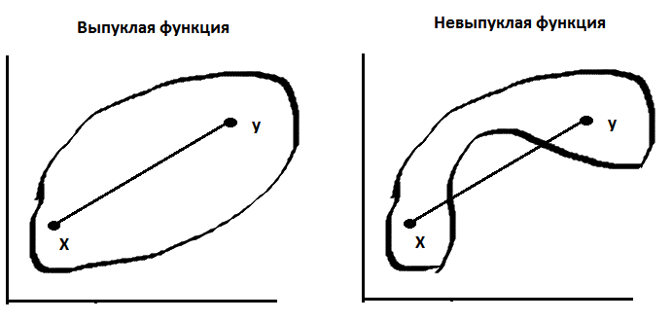

Рисунок 2.7 - Выпуклая и невыпуклая функции

В процессе решения обычно ставится задача отыскания n-мерного вектора.

${\overline{х}}^{*}=\left(x_{1}^{*}, x_{1}^{*}{,… x}_{n}^{*}\right), при х_{j}≥0,j=\overline{1n},$ (2.18)

который соответствует *глобальному*минимуму функции:

$Z=f\left(\overline{x}\right)$. (2.19)

Метод основан на понятии градиента.

Градиент функции $Z=\left(х\right)$ есть ектор ее частных производных: по оптимизируемым параметрам:

$∇Z\left(x\right)=grad Z\left(x\right)=\left\{\begin{aligned}\left(\frac{∂Z}{∂x_{1}}\right) \\ \left(\frac{∂Z}{∂x_{2}}\right) \\ … \\ \left(\frac{∂Z}{∂x_{n}}\right)\end{aligned}\right\}$. (2.20)

Градиент характеризует направление наибольшего возрастания функции.

Антиградиентесть вектор противоположного направления: - $∇Z\left(x\right)$ он характеризует направление наибольшего уменьшения функции.

Математическое содержание метода следующее.

Требуется минимизировать (максимизировать) функцию:

$Z(X) →min⁡(max)$. (2.21)

Для этого произведем следующие действия.

Задаемся начальным приближением переменных ${\overline{х}}^{(0)}=\left\{x_{1}^{(0)}, x_{1}^{(0)}{,… x}_{n}^{(0)}\right\}$ и по нему определяем значение целевой функции Z (${\overline{х}}^{(0)}$) в начальной точке.

Вычисляем градиент функции Z, т.е. определяем ее частные производные по оптимизируемым параметрам.

Выполняется шаг в направлении антиградиента (если имеется минимум функции) или градиента (если имеется максимум функции) ${\overline{х}}^{(1)}={\overline{х}}^{(0)}-α∇Z\left({\overline{х}}^{\left(0\right)}\right)$ 
 , где $α$- длина шага измерения переменной, α – длина рабочего шага.

Вновь рассчитываем значение функции $Z\left({\overline{х}}^{\left(1\right)}\right)$ и сравниваем его с $Z\left({\overline{х}}^{\left(0\right)}\right)$.

Если значение функции уменьшилось, то повторяем пункты – вычисляем ${∇Z(\overline{х}}^{\left(1\right)})$ и пункт 3, ${\overline{х}}^{(2)}={\overline{х}}^{(1)}-α∇Z\left({\overline{х}}^{\left(1\right)}\right)$ вновь сравниваем значения $Z\left({\overline{х}}^{\left(2\right)}\right)и Z\left({\overline{х}}^{\left(1\right)}\right)$ и так далее до получения истинного решения.

Окончанием поиска оптимального решения может служить:

Да

Нет

При поиске минимума:

- возрастание значения целевой функции в некоторой точке;

- выполнение условия: ,

- другие условия: $\left|X_{i}^{i+1}-X_{i}\right| ≤ ε$.

Задание длины рабочего шага α.

*Способ 1. α = const*

Тогда модуль рабочего шага определяется пропорционально модулю градиента:

$∆х^{L+1}=\left(x_{i}^{L+1}-x_{i}^{L}\right)= α\sqrt{{\left(\frac{∂Z}{∂x_{1}}\right)}^{2}+{\left(\frac{∂Z}{∂x_{2}}\right)}^{2}+ … {\left(\frac{∂Z}{∂x_{n}}\right)}^{2}, }$ (2.22)

т.е. не является постоянным.

При неудачно выбранном α возможен большой объем вычислений.

*Способ 2. α – переменная величина.*

Она вычисляется на каждом шаге исходя из условий обеспечения максимального снижения целевой функции. Однако эта задача сама по себе сложна. Поэтому на практике обычно α вначале задают постоянной, а затем после входа в зону оптимума предусматривают возможность уменьшения α в 2, 4, … 2n раз.

Имеется масса модификаций градиентного метода:

1. метод наискорейшего спуска;
2. метод возможных направлений.

Модификации отличаются между собой только в вычислительном отношении.

Недостатки метода:

1. функция должна быть дифференцируемой;
2. необходимость выполнения большого числа итераций;
3. усложнение решения при наличии ограничений в виде неравенств;
4. для определения глобального решения требуется не только выпуклость функций, но и выпуклость ограничений.

# 

# 2.2. Практические способы распределения активной нагрузки по расходным характеристикам



# 2.2.1Оптимальное распределение активных мощностей между агрегатами электростанций методом относительных приростов

# (графическое решение)

В простейшей постановке задача оптимального распределения заданной активной мощности станции (энергосистемы) между ее генераторами (электростанциями) решается для каждого часа суток отдельно и состоит в определении величин активных мощностей генераторов, при которых задан­ная суммарная мощность станции в течение рассматриваемого часа будет вырабатываться с минимальными суммарными затратами. В общем случае, это могут быть затраты денежных средств, расход условного топлива, трудо­затраты на добычу и доставку топлива, выраженные в любых единицах и прочее. Говоря другими словами, необходимораспределить нагрузку между агре­гатами так, чтобы суммарные затраты были минимальными при условии по­крытия заданной нагрузки.

В качестве затрат принят расход топлива на станциях. В этом случае считается, что все станции в рассматриваемой энергосистеме работают на одном виде топлива и затраты на добычу и транспортировку топлива для всех станций одинаковы.

Если не учитывать потребление мощности на собственные нужды электростанции, то данную задачу при блочной схеме станции (каждый блок или агрегат включает в себя котел, паровую турбину и генератор) можно сформулировать следующим образом:

$В_{Ʃ}= \sum_{i=1}^{n}{B_{i}=\sum_{i=1}^{n}{ƒ\left(P_{i}\right)\underset{→}{ }}} min,$ (2.23)

$\sum_{i=1}^{n}{P_{i}=P_{Ʃ}},$ (2.24)

${ P}_{imin}≤P_{i}≤P_{i max};i=1,2…,n$, (2.25)

где РƩ и ВƩ - соответственно заданная распределяемая мощность станции и суммарный расход топлива на ней;

Рi - искомая активная мощность агрегата с порядковым номером τ;

Рi min и Рi max - технический минимум нагрузки и располагаемая мощность агрегата;

Fi, (Рi) - расходная характеристика;

n - количество агрегатов на станции.

Выражение (2.23) называется целевой функцией, а выражения (2.24) и (2.25) - уравнениями связи (ограничениями задачи).

Задача нахождения экстремума функции многих переменных может быть методом неопределенных множителей Лагранжа.

Функция Лагранжа представляет собой сумму оптимизируемой целевой функции и уравнений связи W, введенных с некоторыми, пока неопределенными множителями λ :

$Φ=\sum_{i=1}^{n}{B_{i}}+λ∙W,$ (2.26)

где Ф - функция Лагранжа;

λ - неопределенный множитель Лагранжа;

- уравнение связи (баланса мощности).

Так как выражение в скобках (уравнение связи) равно нулю, то минимум функции Лагранжа совпадает с минимумом целевой функции и будет иметь место при одних и тех же значениях независимых переменных.

Если бы ограничение (2.25) отсутствовало, то мы нашли бы абсолютный минимум целевой функции. В нашем случае это было бы тривиальное решение задачи ВƩ=0, не имеющее практической ценности. Решая задачу с учетом ограничений, мы найдем относительный минимум (условный экстремум).

Для нахождения экстремума функции Лагранжа, дифференцируем ее по всем независимым переменным, считая неопределенный множитель λпостоянным, и приравниваем полученные частные производные к нулю:

$$\frac{∂Φ}{∂Ρ_{i}}=\frac{∂B_{i}}{∂Ρ_{i}}+λ∙\frac{∂B_{i}}{∂Ρ_{i}}=0, \left(i=1…n\right).$$

Так, например:

$$\frac{∂W}{∂Ρ_{i}}=\frac{∂(Ρ_{1}+Ρ_{2}+ … +Ρ_{n}-+Ρ_{Ʃ})}{∂Ρ_{i}}=1, то$$

$\frac{∂Φ}{∂Ρ_{i}}=\frac{∂B_{i}}{∂Ρ_{i}}+λ=0, \left(i=1…n\right)$. (2.27)

Отношение $\frac{∂B_{i}}{∂Ρ_{i}}=ɛ_{i}$― относительный прирост расхода топлива на станции.

Значение $ɛ_{i}$; показывает, на какую величину изменяется расход топлива на аг­регате (электростанции) при изменении его активной нагрузки на единицу. Метод относительных приростов заключается в отыскании таких значений Рi i = 1,2,... n, при которых выполняются условия:

$$\frac{dВ_{1}}{dР_{1}}=\frac{dВ_{2}}{dР_{2}}=… =\frac{dВ_{n}}{dР_{n}}=-λ;$$

$ε_{1}=ε_{2}= … =ε_{n}=-λ,$ (2.28)

также ограничения (2.24) и (2.25).

Выражение (2.28) называется правилом равенства относительных приростов расхода топлива ɛ1 .

При решении задачи предполагается, что функции Bi (Pi) – расходные характеристики дифференцируемы.

Методом относительных приростов задачи легко решаются вручную, что обусловило широкое применение метода в тот период, когда еще не были созданы автоматизированное управление энергосистемами, функционирующие на базе современных бы­стродействующих компьютерных систем. Однако даже в простейшей постановке задачи оп­тимизации метод относительных приростов не всегда применим. Дело в том, что правило равенства относительных приростов (2.28) и уравнение (2.24) представляют собой необходимые, но недостаточные условия минимума целевой функции (2.23) Для того чтобы при найденных мощностях агрегатов Р; действительно достигался минимум расхода топлива на станции, условия (2.24) и (2.28) должны быть дополнены требованием выпуклости расходных ха­рактеристик агрегатов Bi=f(Pi). Для выпуклой функции справедливы неравенства:

$$\frac{d^{2}В_{i}}{dP_{i}^{2}}≥0;i=1,2,3….n.$$

Во всех точках интервалов (2.25).

Данные неравенства означают, что характеристики относительных приростов агрегатов должны быть неубывающими во всем диапазоне нагрузок. В действительности эти характеристики не во всех случаях являются неубывающими, поэтому метод относительных приростов не всегда применим на практике. Другим недостатком метода является то, что отступление от режима, соответствующего условиям (2.28), (2.24), (2.25), приводит к перерасходу топлива, если это отступление достаточно малое. Но если режим изменить в значительной степени, то можно достичь и экономии топлива.

Алгоритм распределения активных мощностей по методу относительных приростов следующий.

Исходными данными служат расходные характеристики агрегатов, заданные в табличном виде (расход топлива в тоннах каменного угля, тыс. м3 газа, тонн условного топлива, нагрузка в МВт).

По расходным характеристикам определяем значения относительных приростов по формуле:

$ε_{i}^{\left(v\right)}=\frac{B_{i}^{\left(v+1\right)}-B_{i}^{\left(v\right)}}{P_{i}^{\left(v+1\right)}-P_{i}^{\left(v\right)}},$ (2.29)

где i – эксплуатационный номер агрегата;

v – номер точки.  
Значения $ε_{i}^{\left(v\right)}$ считаются неизменными на интервале $P_{i}^{\left(v+1\right)}$… $P_{i}^{\left(v\right)}$.

Строим характеристики относительных приростов агрегатов $ε_{i}=f(P_{i})$ на одном графике (рисунок 2.8).

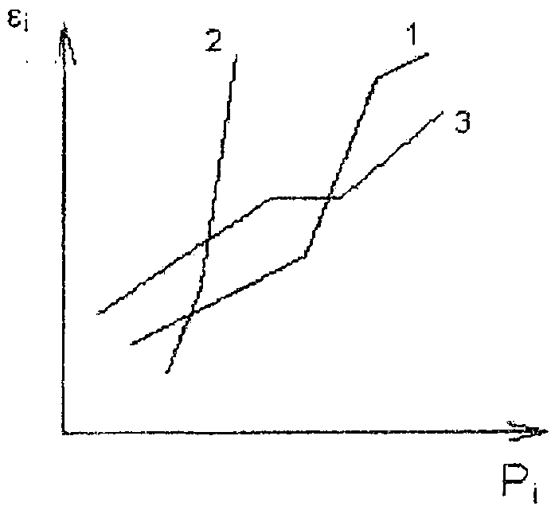

Рисунок 2.8 - График характеристики относительных приростов

На характеристиках $ε_{i}=f\left(P_{i}\right)$ находим:

$$ε_{min}=min\left(ε_{min}\right),$$ $ε_{max}=max\left(ε_{max}\right)$,

и дополняем характеристики относительных приростов вертикальными участками так, что бы для всех характеристик минимумы и максимумы $ε_{i}$ совпадали (рисунок 2.9).

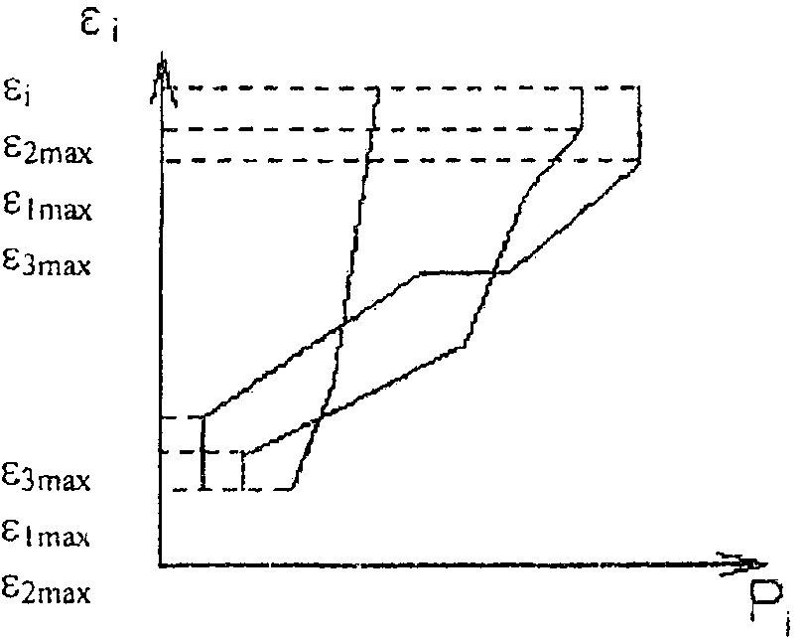

Рис

Рисунок 2.9 - График характеристики относительных приростов (минимумы и максимумы)

По полученным характеристикам $ε_{i}=f\left(P_{i}\right)$ строим суммарную характеристику относительных приростов для электростанции $ε_{с}=f\left(P_{с}\right)$ (рисунок 3.0). Для этого, задаваясь рядом значений относительного прироста $ε$,по характеристикам относительных приростов агрегатов определим соответст­вующие каждому $ε$ значения Р. Тогда значение активной мощности электро­станции для каждого $ε$ определится как сумма активных мощностей всех аг­регатов для этих же $ε$ (например, Р=Р1+Р2+Р3). При этом все горизонтальные участки характеристик относительных приростов агрегатов должны быть и на суммарной характеристике. Характеристика $ε_{с}=f\left(P_{с}\right)$ строится только для неубывающих участков характеристик относительных приростов отдельных агрегатов. Выполним распределение заданной суммарной активной мощности станции Р (рисунок 2.10).

Для этого:

1. Отложим мощность Р на горизонтальной оси Рс.
2. Из точки Р проведем вертикальную линию до пересечения с графиком $ε_{с}=f\left(P_{с}\right)$. Получим точку ɛ.
3. Из точки ɛ проведём горизонтальную линию влево до пересечения с графиками $ε_{i}=f\left(P_{i}\right)$.
4. Из точек пересечения данной горизонтальной линии с графиками $ε_{i}=f\left(P_{i}\right)$ проведем вниз вертикальные линии до пересечения с осью Р.

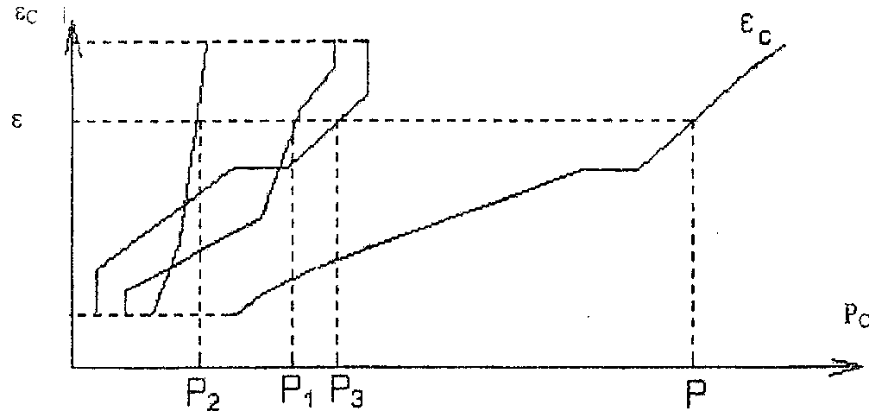

Рисунок 2.10 - Распределение заданной суммарной активной мощности станции

Искомые оптимальные мощности агрегатов будут равны Р1 Р2 Р3 причем Р1 + Р2 + Р3 = Р. Следует отметить, что построенная суммарная характеристика соответствует заранее принятому включенному в работу составу оборудования. Смена оборудования приводит к изменению вида графиков $ε_{с}=f\left(P_{с}\right)$ и $ε_{i}=f\left(P_{i}\right)$. Поэтому полученное экономичное распределение нагрузок строго соответствует принятому составу оборудования и должно пересчитываться при его изменении.

# 2.2.2 Относительные приросты затрат. Относительные расходы затрат.

Ранее отмечалось, что относительный приростом затрат называется частная производная от затрат по активной мощности агрегата:

$ɛ_{i}= \frac{∂T_{i}}{∂P_{i}} .$ (2.30)

Чтобы определить относительный прирост агрегата, нужно знать его расходную характеристику, представляющую собой зависимость ча­совых затрат от активной мощности агрегата, т. е $T_{i}=f\left(P_{i}\right)$ (рисунок 2.11).

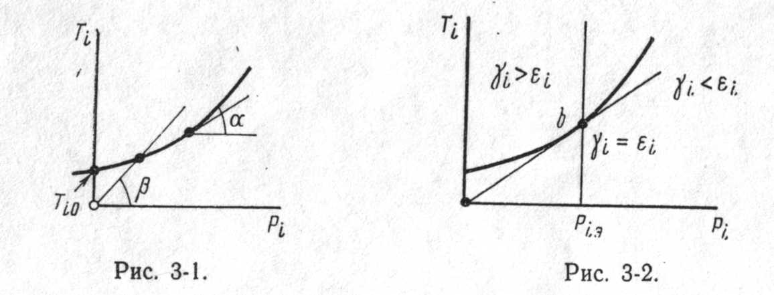

Рисунок 2.11 - Зависимость ча­совых затрат от активной мощности агрегата

Заметим, что при равенстве нулю мощности, выдаваемой агре­гатом, все же имеются затраты на так называемый холостой ход аг­регата - TiQ. По мере увеличения активной мощности Pi затраты Tf растут. Скорость роста затрат характеризуется относительным прирос­том затрат, т. е. производной от затрат по мощности. Таким обра­зом, графически относительный прирост выражается тангенсом угла на­клона α, касательной к расходной характеристике в точке, соответ­ствующей данному значению активной мощности (рисунок 2.11). Практический смысл относительного прироста затрат заключается в том, что он соответствует повышению затрат при увеличении активной мощности агрегата на единицу. Принцип равенства относительных приростов, как условие установления оптимального распределения ак­тивных мощностей, можно просто объяснить. Если такого равенства кет, то выгодно увеличивать активную мощность агрегата с мень­шим относительным приростом, снижая ее у агрегата с большим прирос­том, так как при этом уменьшаются затраты, т. е. получается эко­номия. При этом у первого агрегата (с меньшим приростом) относительный прирост увеличится, а у второго - снизится. Такое пере­распределение выгодно продолжать до тех пор, пока все относительные приросты не сравняются. Полученный режим будет оптимальным.

В отличие от относительного прироста относительный расход затрат, пред­ставляющий собой расход затрат на единицу активной мощности, т. е.

$γ_{i}=\frac{T_{i}}{P_{i}}$ (2.31)

в том же масштабе изображается тангенсом угла *P* наклона секу­щей, проведенной из начала координат в данную точку расходной характеристики (рисунок 2.11).

Очевидно, что при малых нагрузках агрегата относительный расход затрат превышает относительный прирост (рисунок 2.11):

$γ_{i}>ε_{i}$.

По мере роста нагрузки относительный расход ($γ_{i}$) снижается, а относительный прирост ($ε_{i}$) возрастает.

В точке, в которой касательная к расходной характеристике про­ходит через начало координат (рисунок 2.11, точка b):

$γ_{i}=ε_{i}$,

т.е. относительный расход достигает минимального значения. С ростом активной мощности:

$γ_{i}<ε_{i}$,

т.е. относительный расход будет меньше относительного прироста.

Точка, в которой относительный расход минимален и при этом равен относительному приросту, называется точкой экономического режима.

Так как:

$ɛ_{i}= \frac{∂T_{i}}{∂P_{i }} ,$ (2.32)

то затраты, зависящие от активной мощности:

$T_{i}=T_{i0}+\int_{0}^{Pi}{ε_{i}}dP_{i}.$ (2.33)

Действительные расходные характеристики станций представля­ют собой криволинейные функции $T_{i}=f(P_{i})$, иногда с изломами (рисунок 2.12). Поэтому характеристики относительных приростов $T_{i}= \frac{∂T_{i}}{∂P_{i }}$  
 станции могут иметь разрывы (рисунок 2.13).

Эти разрывы обычно соот­ветствуют открытию дополнительных клапанов паровых турбин. В точке разрыва относительный прирост имеет два значения: большее соответствует росту нагрузки, меньшее - ее снижению. Если при­нять, что при мощности, соответствующей разрыву, имеется беско­нечное множество значений относительного прироста между этими край­ними значениями, то принцип равенства относительных, приростов, как принцип оптимальности распределения активных мощностей, сохра­няет силу.

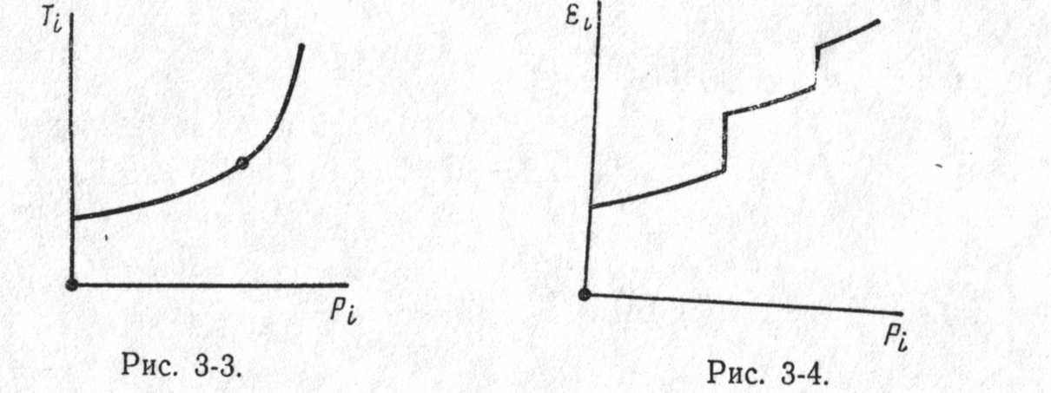

Рисунок 2.12 - Расходные характеристики с изломами



Рисунок 2.13 - Характеристики относительных приростов с разрывами

Относительный прирост затрат тепловой электростанции строится на сновании характеристик удельных приростов котельной и машинного зала, а также стоимости топлива. Если обозначить через rк и ем - удельные приросты котельной и машинного зала, ет - удель­ные приросты затрат на единицу тепла в топливе, обычно равные стоимости единицы тепла в топливе, то при неучете собственного расхода станции удельный прирост для станции:

$ε_{ст}=ε_{Т}ε_{К}ε_{М}$. (2.34)

Обычно принимают, что часовые затраты представляют собой стоимость часового расхода всего топлива *Т.* Стоимость часового расхода топлива определяется часовым расходом имеющегося в топливе суммарного тепла - Q, зависящего от часового расхода па­ра D. Часовой расход пара связан с мощностью агрегата (станции) Р. При этих допущениях имеем:

$ε_{ст}=\frac{∂Т}{∂P}=\frac{∂Т}{∂Q}∙\frac{∂Q}{∂D}∙\frac{∂D}{∂P} .$ (2.35)

Удельный прирост часового расхода затрат для данного вида топлива на единицу прироста часового расхода тепла в котельной:

$ε_{т}=\frac{∂Т}{∂Q}=\frac{Т}{Q}=T_{отн}$. (2.36)

Удельный прирост часового расхода тепла в котельной на едини­цу прироста часового расхода пара котельной:

$ε_{К}=\frac{∂Q}{∂D}$. (2.37)

Удельный прирост часового расхода пара машинным залом на единицу прироста активной мощности:

$ε_{М}=\frac{∂D}{∂P}$. (2.38)

Таким образом, выражения (2.23) и (2.24) тождественны. Если учесть собственный расход электростанции (паровой), то

$ε_{ст}= \frac{∂Т}{∂Р} = \frac{∂Т}{∂Q}∙\frac{∂Q}{{∂D}_{K}}∙\frac{∂D_{K}}{{∂D}_{M}}∙\frac{∂D_{M}}{∂Р}=T_{уд}∙\frac{∂Q}{{∂D}_{K}}∙\frac{∂{(D}_{K}+D_{с.р.})}{{∂D}_{M}}∙\frac{∂D_{M}}{∂Р} ;$ (2.39)

$$ε_{с.р.п}= \frac{∂D_{с.р.}}{∂D_{M}} ,$$

где D*cр* - часовой расход пара на собственные нужды;

ɛ*с****.р.п*** *-* удельный прирост часового расхода пара на собственные нужды на единицу прироста часового расхода пара в машинном зале.

Следовательно, удельный прирост станции:

$ε_{ст}= Т_{уд}∙ε_{к}∙\left(1+ε_{с.р.п}\right)∙ε_{м}.$ (2.40)

Если также учесть, что часть мощности агрегата идет на его собственный расход, то, обозначив чистую отдачу мощности в сеть через *Рнетто*, получим удельный прирост затрат на единицу:

$ε_{нетто}= \frac{∂Т}{∂P_{нетто}} = \frac{∂Т}{∂Q}∙\frac{∂Q}{{∂D}_{K}}∙\frac{∂D_{K}}{{∂D}_{M}}∙\frac{∂D_{M}}{∂Р}∙\frac{∂P}{∂P_{нетто}} ,$ (2.41)

где

$\frac{∂P}{∂P_{нетто}} = \frac{∂{(P}_{нетто}+P_{с.р.})}{∂P_{нетто}}=1+ \frac{∂P_{с.р.}}{∂P_{нетто}}=ε_{с.р.э} .$ (2.42)

Иначе говоря:

$\frac{∂P}{∂P_{нетто}} = \frac{∂{(P}_{нетто}+P_{с.р.})}{∂P_{нетто}}=1+ \frac{∂P_{с.р.}}{∂P_{нетто}}=ε_{с.р.э} .$ (2.43)

Здесь удельный прирост электрического собственного расхода на единицу прироста *Рнетто .*

Формула (2.43) является наиболее общей. При неучете собственного расхода ($ε_{с.р.п}$ =0 и $ε_{с.р.э}$ = 0) формула (2.43) переходит в (2.34).

Величину *Туд* можно считать практически неизменной и равной стоимости единицы тепла в данном топливе.

**2.2.3 Экономическое распределение активной нагрузки между станциями с учетом потерь активной мощности (графоаналитическое решение)**

Условие экономического распределения мощностей с учетом потерь мощности получено выше и выглядит следующим образом:

$-λ= \frac{ɛ_{1}}{1-\frac{∂ΔP}{∂P_{1}}}=…=\frac{ɛ_{n}}{1-\frac{∂ΔP}{∂P_{n}}}=ɛ_{B }.$ (2.44)

В общем виде:

$\frac{ɛ_{1}}{1-σ_{i}}=ɛ_{B . }$ (2.45)

Обозначим $\frac{ɛ_{1}}{1-σ_{i}}= κ_{i}.$

В этом случае принцип оптимальности может быть описан выражением.

$ɛ_{1}κ_{1}=ɛ_{2}κ_{2}=… =ɛ_{n}κ_{n}=ɛ_{k}$, (2.46)

где $κ_{1}…κ_{n}$– поправочные коэффициенты.

В соответствии с критерием (2.46) необходимо найти практический способ его использования для конкретного оптимального режима. Один из таких способов, а именно графоаналитический описан ниже. Аналитическая часть состоит в определении относительных приростов потерь $σ_{i}$ и поправочным коэффициентом $κ_{i}$. Иногда это очень сложная задача, основные этапы решения которой изложены далее.

Графическая частьоптимального режима подобна описанной в методе относительных приростов. Только в данном случае при построении используются графики относительных приростов расхода топлива, умноженные на соответствующие поправочные коэффициенты $κ_{i}$.





$$P_{c}$$

$$P_{1 }^{0 }P_{1}$$

$$P_{б}$$

$$P_{n}+ΔP$$

Pбопт

P2опт

P1+Р2+Рб

P1опт

Рисунок 2.14 - Влияние потерь на перераспределение мощ­ностей

Смещение кривых на рисунке (2.14) показывает влияние потерь на перераспределение мощ­ностей. Штриховой линией показаны графики относительных при­ростов, построенные с учетом поправки на потери мощности. Стан­ции, расположенные вдали от центров электропотребления, обычно имеют значения $σ_{i}$ >0. Это означает, что рост мощности Рi приво­дит к увеличению потерь. Для удаленных станций (${κ_{1}ɛ}_{1}$ на рисунке 2.14) поправочный коэффициент $κ_{i}$ >1 (так как по модулю зна­чения $σ_{i}$ для реальных электрических систем обычно составляют 0 - 0,1) и оптимальное значение Рi опт  меньше значения Рi0, которое получилось бы без учета влияния потерь на перераспределение мощностей. Иные значения получаются для станций, расположен­ных в центрах электропотребления, имеющих $σ_{i}$ <0. Для них уве­личение мощности приводит к снижению потерь. При этом $κ_{i}$ <1 и перестроенный график ${κ_{1}ɛ}_{1}$ проходит ниже графика $ɛ_{i}$ = f(Рi). В связи с этим учет потерь мощности приводит к дополнительной загрузке станций (например, Р2опт > Р20на рисунке 2.14).

Результирующий график системы $ɛ_{c}$ =f(Рc) позволяет для за­данных значений системной нагрузки Рн и потерь мощности ΔР найти относительный прирост $ɛ_{c}$ и мощности станций. Коэффици­енты $σ_{i}$ зависят от режима, поэтому на практике при ручных рас­четах часто пользуются несколькими поправочными коэффициентами $κ_{i}$, для различных режимов, например, для режимов наибольших нагрузок, средних и наименьших.

**2.2.4 Табличный метод распределения нагрузки**

При практических расчетах удобнее пользоваться вместо графиков таблицей относительных приростов, в которой вычислены значения относительный приростов, взятые с малым шагом и соответствующие значения мощностей блоков (станций) и распределяемых (суммарных) если заданная мощность находится между значениями, то соответствующие мощности отдельных агрегатов (или станции) можно легко найти интерполяцией. Методика применения для расчета оптимального распределения мощностей между любым числом станций или агрегатов внутри станции при условии, что целевая функция является сепарабельной. Методика легко реализуется на компьютере.

Для примера, на рисунке 2.15 показаны характеристики относительных приростов расхода для блоков – котел, турбина. Наклонные (криволинейные или спрямленные ) участки определяются характеристиками котлов, а вертикальные участки – характеристиками турбин.

Данные характеристики относительных приростов могут быть представлены в виде таблиц, так же как и ХОП группы блоков или других параллельно работающих агрегатов. Для удобства пользования значения ОПРТ берутся через одинаковые интервалы. Если величина суммарной нагрузки находится между двумя соседними табличными значениями, то нагрузки агрегатов определяются методом линейной интерполяции.



Рисунок 2.15 - Характеристики относительных приростов трех блоков

где *а* - 150 МВт на природном газе, 150 МВт на А и 200 МВт на А,

*б* - суммарная ХОП.

Табличный метод в различных модификациях был широко распространен в практике эксплуатации ТЭС и энергосистем до внедрения вычислительной техники и компьютеров. Приближенный учет потерь осуществлялся взаимным перемещением (по вертикали) шкал станций на величины соответствующие умножению ОПРТ на коэффициент $\frac{1}{1-σ}$.